

# Especificación detallada Inicio

<<versión 1.0>>

Historial de Revisión.

|  |  |  |  |
| --- | --- | --- | --- |
| Fecha | Versión | Descripción | Autor |
| 08/05/2017 | 0.6 | Borrador especificación | Juan Diego Molina |
| 11/05/2017 | 1.0 | Terminada especificación. | Juan Diego Molina |

Pantalla de Inicio.

Al hacer scroll el usuario puede ver las siguientes pantallas

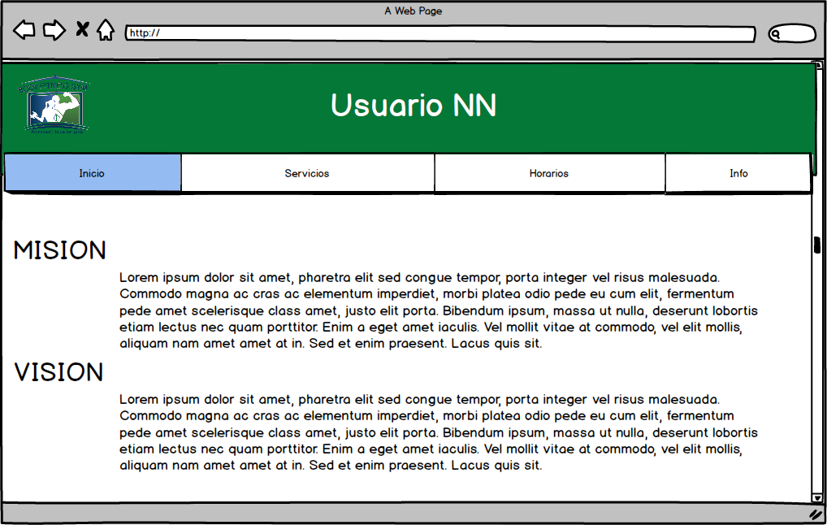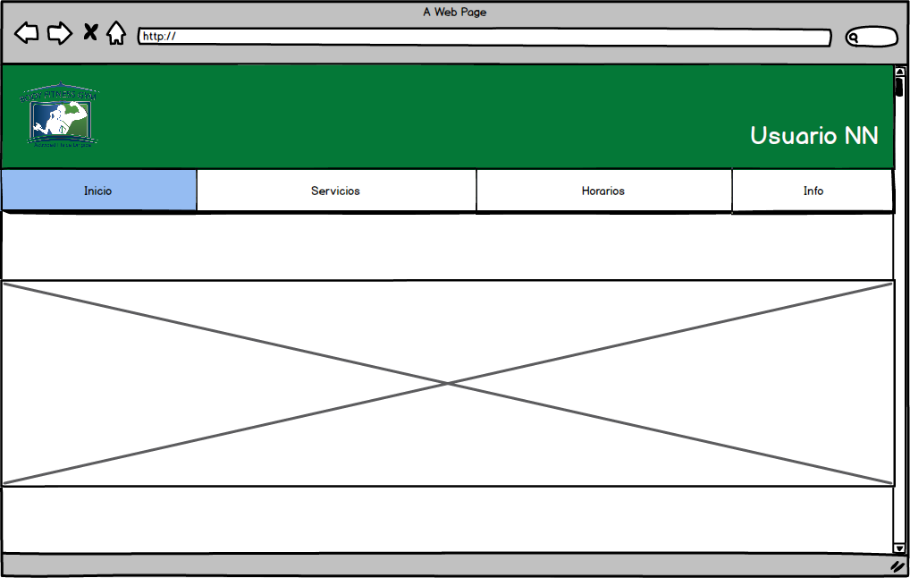

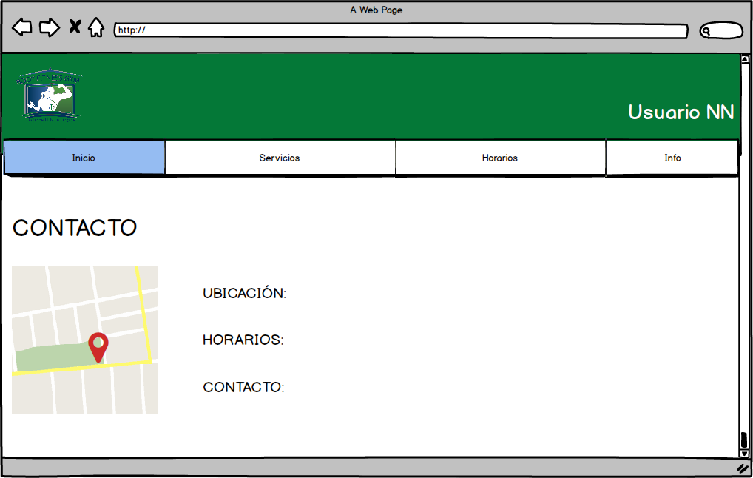

|  |  |  |  |  |  |
| --- | --- | --- | --- | --- | --- |
| Orden | Nombre | Tipo | Descripción | Termino Asociado | Validación |
| 1 | Logo BF | imagen | Es una imagen con el logo de Body Fitness Gym | N/A | N/A |
| 2 | Usuario | Texto | Es un texto que contiene el nombre del estudiante que en ese momento se encuentre manipulando el sistema (Usuario NN) | N/A | N/A |
| 3 | Navegación | Barra de navegación | Es la barra de navegación que contiene los distintos links que envían al usuario a las respectivas pantallas que indica su nombre | N/A | N/A |
| 4 | Noticias | Carrusel | Carrusel en el cual se muestran las noticias del gimnasio en este carrusel se muestra una imagen y un texto con la descripción de la noticia | N/A | N/A |
| 5 | Título Misión | Texto | Texto que contiene la palabra “Misión” | N/A | N/A |
| 6 | Misión | Texto | Texto que contiene la misión del gimnasio | N/A | N/A |
| 7 | Título  Visión | Texto | Texto que contiene la palabra “Visión” | N/A | N/A |
| 8 | Visión | Texto | Texto que contiene la visión del gimnasio | N/A | N/A |
| 9 | Título Contacto | Texto | Texto que contiene la palabra “Contacto” | N/A | N/A |
| 10 | Mapa | Widget Google maps | Widget de Google maps que muestra la ubicación del gimnasio | N/A | N/A |
| 11 | Título Ubicación | Texto | Texto que contiene la palabra “Ubicación” | N/A | N/A |
| 12 | Ubicación | Texto | Texto que contiene la palabra la dirección del gimnasio | N/A | N/A |
| 13 | Título Horarios | Texto | Texto que contiene la palabra “Horarios” | N/A | N/A |
| 14 | Horarios | Lista | Lista que contiene la lista de horarios en los cuales el gimnasio se encuentra abierto | N/A | N/A |
| 14 | Título Contacto | Texto | Texto que contiene la palabra “Contacto” | N/A | N/A |
| 15 | Contacto | Texto | Texto que contiene información de contacto del gimnasio como lo es el teléfono, el correo. | N/A | N/A |